SA MẠC HUẤN LUYỆN
DẤN THÂN 3
-- o0o --
HÃY THEO THẦY
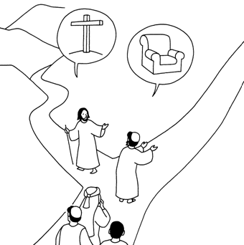
"Ai muốn theo tôi, phải từ bỏ chính mình, vác thập giá mình hằng ngày mà theo.”
(Lc 9, 23)

Tên:
Đội:

